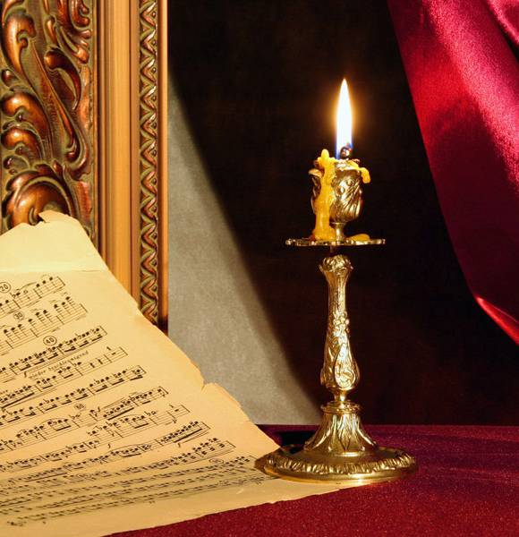

7 женщин
в войне 1812 года

Война 1812 года
стала первой, по окончании которой награждали женщин. По указу от 8 февраля 1816 г. медалью «В память отечественной войны 1812 года» были награждены вдовы генералов и офицеров, погибших в боях, женщины, которые трудились в лазаретах и ухаживали за ранеными, а также дамы — старейшие в дворянских родах, внесшие крупные пожертвования на ведения войны. Всего для женщин было изготовлено 7606 медалей. В нашем материале — 7 случаев женской отваги.

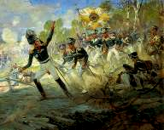

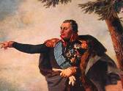

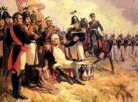
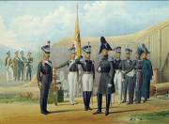

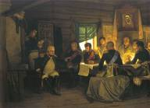
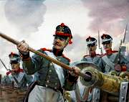

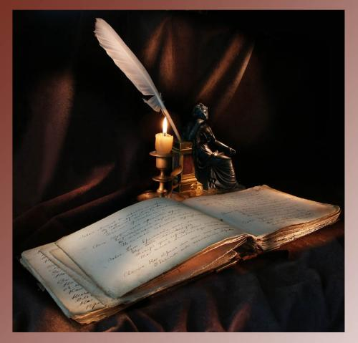
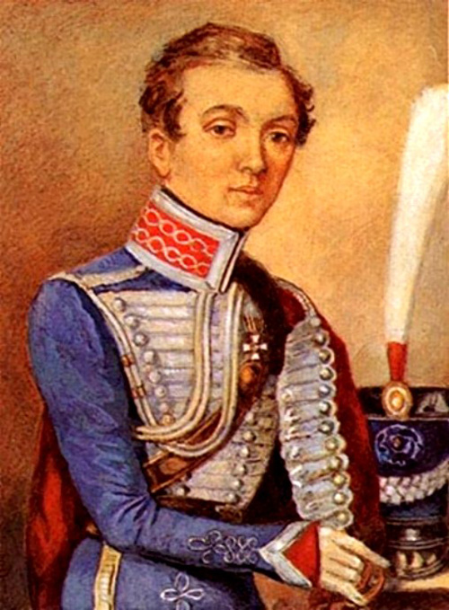

Девица-кавалерист, прототип Шурочки Азаровой из фильма «Гусарская баллада», Надежда Дурова служила сначала в казачьих, а затем в кавалерийских войсках с 1806-го года. Ей тогда было 23 года и она, с позволения императора, была Александром Андреевичем Александровым. Кавалерист-девица Дурова командовала полуэскадроном и при Бородине защищала Семёновские флеши, где была контужена. К концу войны она получила чин поручика и служила ординарцем у Кутузова, который, как и император, знал её секрет. В 16-м году в возрасте 33-х лет она подала в отставку.
Надежда Дурова
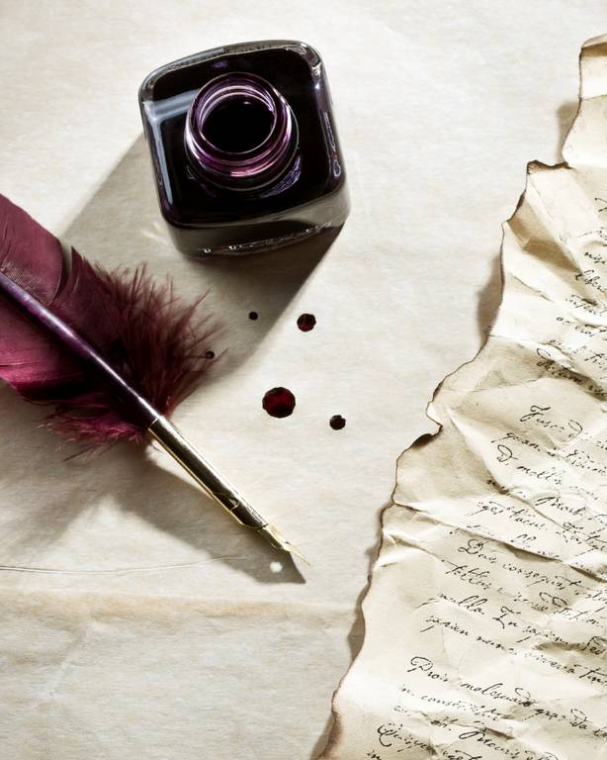
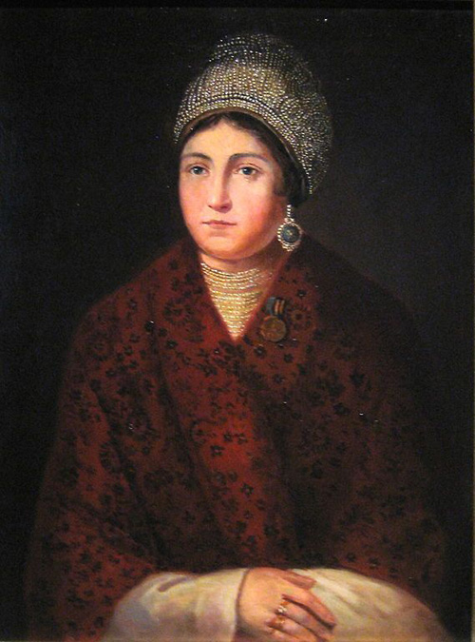

Василиса Кожина была женой сельского старосты из Смоленской губернии. Вместе с мужчинами она конвоировала пленённых французов в город Сычёвка. О ней существует много мифов, но единственным факт является достоверным. Во время одного из переходов она зарубила косой строптивого французского солдата.
Василиса Кожина
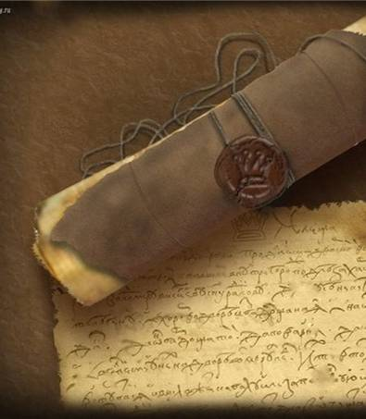
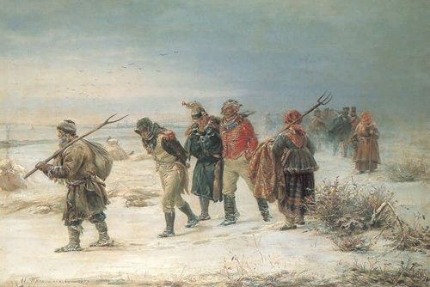
Кружевница Прасковья
Убийством французов прославилась и другая жительница Смоленской губернии, кружевница Прасковья. Но, в отличие от Кожиной, она защищала свой дом. Французы, захватив деревню, грабили крестьян, забирали всё без разбору. Когда двое ворвались в её дом, она схватила топор и зарубила их. Затем собрала из жителей деревни отряд и увела их в лес.
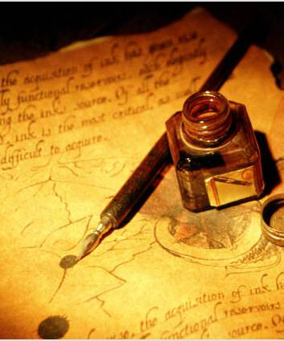
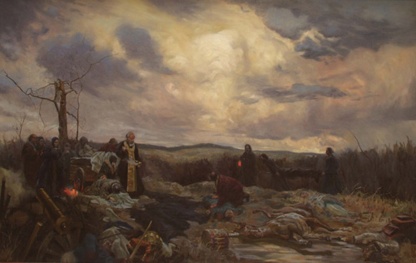

Маргарита Тучкова

Маргарита Михайловна Тучкова, урождённая Нарышкина, была женой младшего из четырёх братьев-генералов Тучковых. Переодевшись в форму денщика, она неизменно сопровождала мужа в кампаниях, предшествовавших Отечественной войне. В 1812-м году Маргарита Тучкова проводила Александра Алексеевича только до Смоленска: она недавно схоронила старшего сына и только отняла от груди младшего. Узнав о гибели мужа на Бородинском поле, она поехала искать его. Но тело генерала так и не нашли, и в 1818-м году Маргарита Михайловна заложила на месте его гибели Храм Спаса Нерукотворного, а затем, приняв монашеский постриг, основала здесь Спасо-Бородинский женский монастырь.

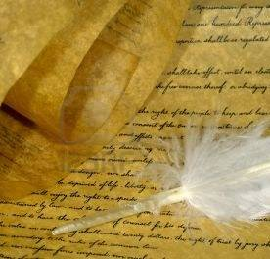
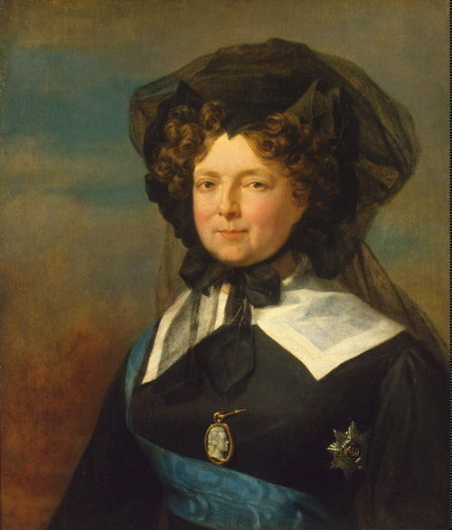

Мария Фёдоровна

Члены императорской семьи не могли остаться в стороне от беды, случившейся со страной. Стараниями жены Павла Первого, императрицы Марии Фёдоровны в 1812-м году в составе образованного ею же Мариинского ведомства было учреждено несколько благотворительных организаций.

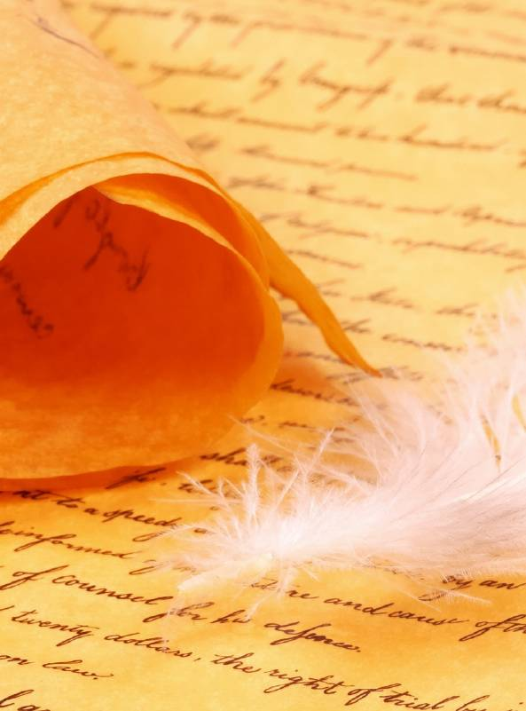
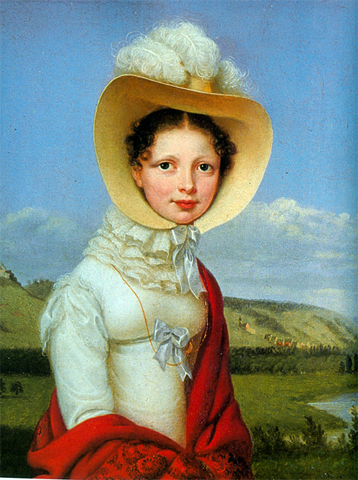

Мария Павловна и Екатерина Павловна

Сёстры Александра Первого Мария и Екатерина также внесли посильный вклад в оборону страны от Наполеона. Екатерина Павловна участвовала в созыве народного ополчения: из её удельных крестьян был сформирован Егерский батальон, участвовавший в главных сражениях войны и в последующем заграничном походе. А Мария Павловна, заложив свои драгоценности, устроила госпитали для русских солдат и организовала Женское благотворительное общество.

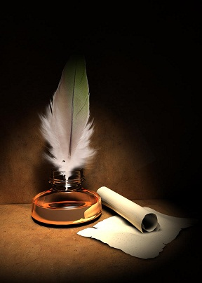
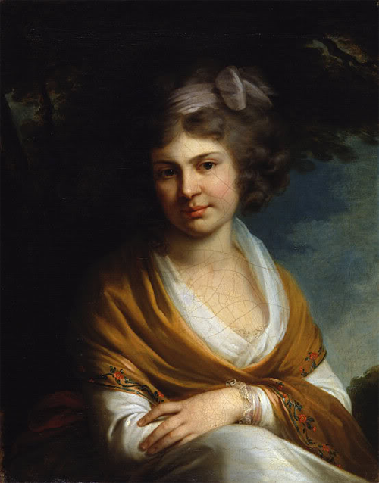

Патриотическое общество
санкт-петербургских дам

Женская патриотическая организация, первая организация подобного рода в России, занималась помощью людям, разорённым войной. Они раздавали денежные пособия, помещали больных в больницы, заботились о сиротах и детях бедняков, предоставляли разорённым ремесленникам средства для восстановления работ. В патриотическое общество входили дочь Александра Васильевича Суворова Наталья Зубова, Елизавета Оленина, Зинаида и Софья Волконские и многие другие представительницы аристократии.

